Ganti and menjadi dan

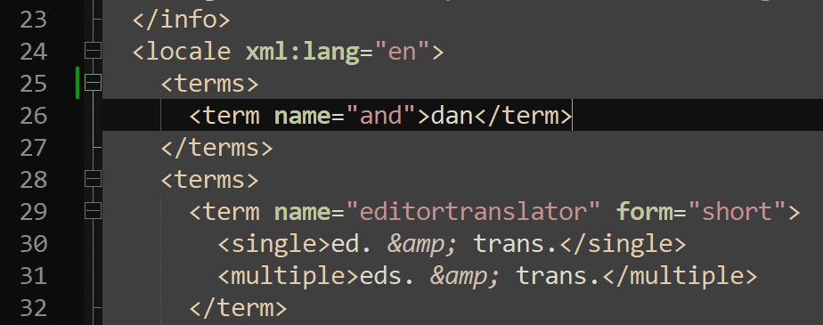

Ganti et al. menjadi et al. miring

